**Печатное средство массовой информации органов местного самоуправления муниципального образования Елизаветинское сельское поселение Гатчинского муниципального района Ленинградской области – печатное издание**

|  |  |
| --- | --- |
| **Елизаветинский Вестник** | Герб муниципального образования  **07 мая**  **2024 года**  **№ 22** |



**АДМИНИСТРАЦИЯ МУНИЦИПАЛЬНОГО ОБРАЗОВАНИЯ**

**ЕЛИЗАВЕТИНСКОГО СЕЛЬСКОГО ПОСЕЛЕНИЯ**

**ГАТЧИНСКОГО МУНИЦИПАЛЬНОГО РАЙОНА**

**ЛЕНИНГРАДСКОЙ ОБЛАСТИ**

**ПОСТАНОВЛЕНИЕ**

**07.05.2024г. № 200**

Об утверждении мероприятий, направленных на устранение неэффективных льгот (пониженных ставок по налогам) Елизаветинского сельского поселения Гатчинского муниципального района Ленинградской области в 2024 году

В соответствии с областным законом Ленинградской области от 14.10.2019 № 75-оз «О межбюджетных отношениях в Ленинградской области», приложениями 3 и 4 к постановлению Правительства Ленинградской области от 26.03.2020 № 153 «О соглашениях, предусматривающих меры по социально-экономическому развитию и оздоровлению муниципальных финансов муниципальных образований Ленинградской области», руководствуясь Уставом муниципального образования Елизаветинское сельское поселение, в целях осуществления мер, направленных на рост налоговых и неналоговых доходов консолидированного бюджета Елизаветинского сельского поселения:

ПОСТАНОВЛЯЕТ:

1. Утвердить Перечень мероприятий, направленных на устранение неэффективных льгот (пониженных ставок по налогам) Елизаветинского сельского поселения Гатчинского муниципального района Ленинградской области в 2024 году согласно приложению к настоящему постановлению.

2. Настоящее постановление вступает в силу с момента подписания и подлежит размещению на официальном сайте Елизаветинского сельского поселения в информационно-телекоммуникационной сети Интернет.

3. Контроль исполнения настоящего постановления возложить на заместителя главы администрации Гатчинского муниципального района.

Глава администрации

Елизаветинского сельского поселения В.В. Зубрилин

Приложение

к постановлению администрации

от 07.05.2024 № 200

Перечень мероприятий, направленных на устранение неэффективных льгот

(пониженных ставок по налогам) Елизаветинского сельского поселения Гатчинского муниципального района Ленинградской области в 2024 году.

| **№**  **п/п** | **Наименование мероприятий** | **Срок исполнения** | **Ответственный исполнитель** |
| --- | --- | --- | --- |
| 1. | Обеспечить сбор сведений для оценки социально – экономической эффективности предоставленных налоговых льгот, предусмотренных муниципальными нормативно – правовыми актами | до 15 августа 2024 года | Отдел по земельным вопросам и имуществу |
| 2. | Провести оценку эффективности предоставленных (планируемых к пролонгации) налоговых льгот и пониженных ставок (налоговых расходов). Представить в комитет финансов администрации Гатчинского муниципального района результаты оценки эффективности налоговых льгот и пониженных ставок (налоговых расходов). | до 20 августа 2024 года | Отдел по земельным вопросам и имуществу |
| 3. | Организовать подготовку предложений по оптимизации налоговых льгот и пониженных ставок (налоговых расходов) | до 30 августа 2024 года | Отдел бюджетного учета и отчетности |
| 44. | Подготовить проекты нормативно – правовых актов, предусматривающих устранение неэффективных налоговых льгот, для рассмотрения и утверждения представительным органом местного самоуправления | до 1 октября  2024 года | Отдел бюджетного учета и отчетности |

***

ИЗВЕЩЕНИЕ

О внесении изменений в постановление Правительства Ленинградской области от 13 ноября 2023 года № 789 «Об утверждении результатов определения кадастровой стоимости всех учтенных в Едином государственном реестре недвижимости на территории Ленинградской области зданий, помещений, сооружений, объектов незавершенного строительства, машино-мест, за исключением случаев, предусмотренных частью 3 статьи 11 Федерального закона от 3 июля 2016 года № 237-ФЗ «О государственной кадастровой оценке»

В Ленинградской области согласно статье 14 Федерального закона от 03.07.2016 № 237-ФЗ «О государственной кадастровой оценке» (далее – Федеральный закон № 237-ФЗ), в соответствии со статьей 6 Федерального закона от 31.07.2020 № 269-ФЗ «О внесении изменений в отдельные законодательные акты Российской Федерации» и на основании распоряжения Правительства Ленинградской области от 5 апреля 2021 года № 168-р «О проведении государственной кадастровой оценки в Ленинградской области» в 2023 году Государственным бюджетным учреждением Ленинградской области «Ленинградское областное учреждение кадастровой оценки» (далее – ГБУ ЛО «ЛенКадОценка») проведена государственная кадастровая оценка всех учтенных в Едином государственном реестре недвижимости на территории Ленинградской области зданий, помещений, сооружений, объектов незавершенного строительства, машино-мест, за исключением случаев, предусмотренных частью 3 статьи 11 Федерального закона № 237-ФЗ.

Результаты определения кадастровой стоимости утверждены постановлением Правительства Ленинградской области от 13.11.2023 № 789 «Об утверждении результатов определения кадастровой стоимости всех учтенных в Едином государственном реестре недвижимости на территории Ленинградской области зданий, помещений, сооружений, объектов незавершенного строительства, машино-мест, за исключением случаев, предусмотренных частью 3 статьи 11 Федерального закона от 3 июля 2016 года № 237-ФЗ «О государственной кадастровой оценке».

В соответствии с частью 20 статьи 21 Федерального закона № 237-ФЗ предусмотрено, что по итогам исправления ошибок, допущенных при определении кадастровой стоимости, бюджетным учреждением в течение трех рабочих дней со дня исправления таких ошибок передаются:

1) сведения о кадастровой стоимости в уполномоченный орган субъекта Российской Федерации для внесения изменений в акт об утверждении результатов определения кадастровой стоимости, если такая кадастровая стоимость определена в результате проведения государственной кадастровой оценки;

2) акт об определении кадастровой стоимости в орган регистрации прав для внесения сведений о кадастровой стоимости в Единый государственный реестр недвижимости, если такая кадастровая стоимость определена в порядке, предусмотренном статьей 16 Федерального закона № 237-ФЗ.

При этом частью 21 статьи 21 Федерального закона № 237-ФЗ закреплено, что в случае, если ошибка допущена в рамках проведения государственной кадастровой оценки, уполномоченный орган субъекта Российской Федерации в течение двадцати рабочих дней со дня получения от бюджетного учреждения сведений о кадастровой стоимости, определенной в результате исправления такой ошибки, обеспечивает внесение соответствующих изменений в акт об утверждении результатов определения кадастровой стоимости.

Постановлением Правительства Ленинградской области от 07.05.2024 № 286 в постановление Правительства Ленинградской области от 13.11.2023 № 789 «Об утверждении результатов определения кадастровой стоимости всех учтенных в Едином государственном реестре недвижимости на территории Ленинградской области зданий, помещений, сооружений, объектов незавершенного строительства, машино-мест, за исключением случаев, предусмотренных частью 3 статьи 11 Федерального закона от 3 июля 2016 года № 237-ФЗ «О государственной кадастровой оценке» внесены изменения в отношении 39 объектов недвижимого имущества.

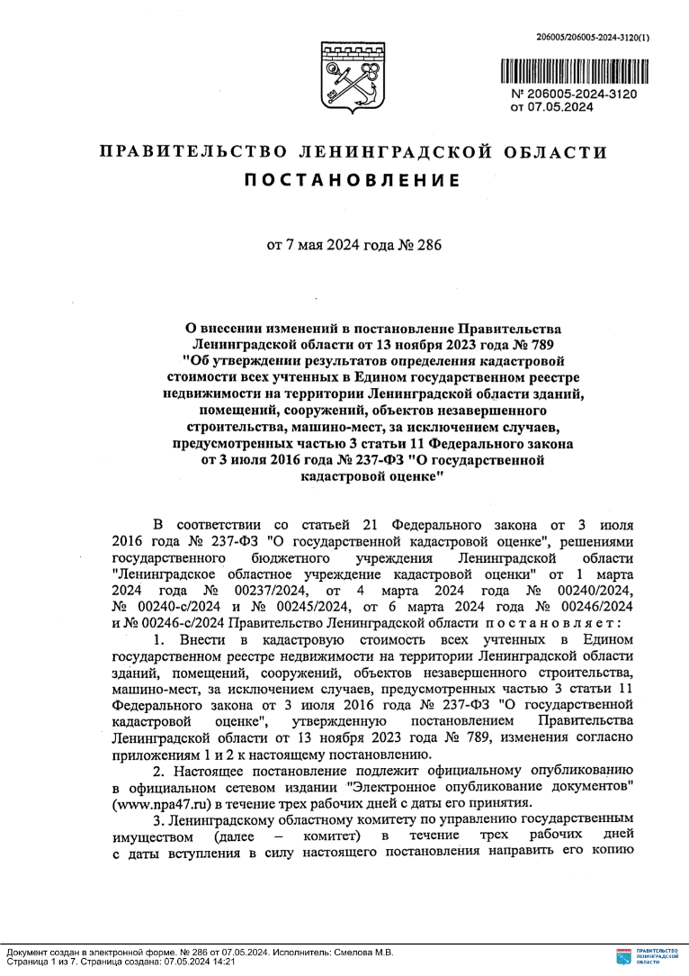

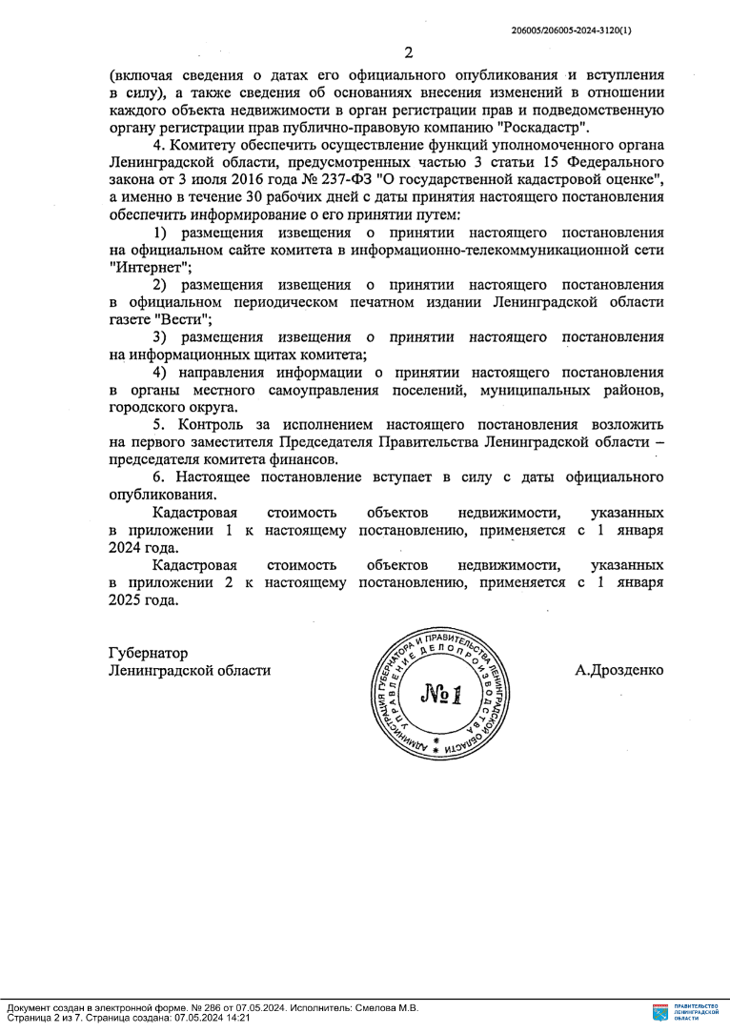

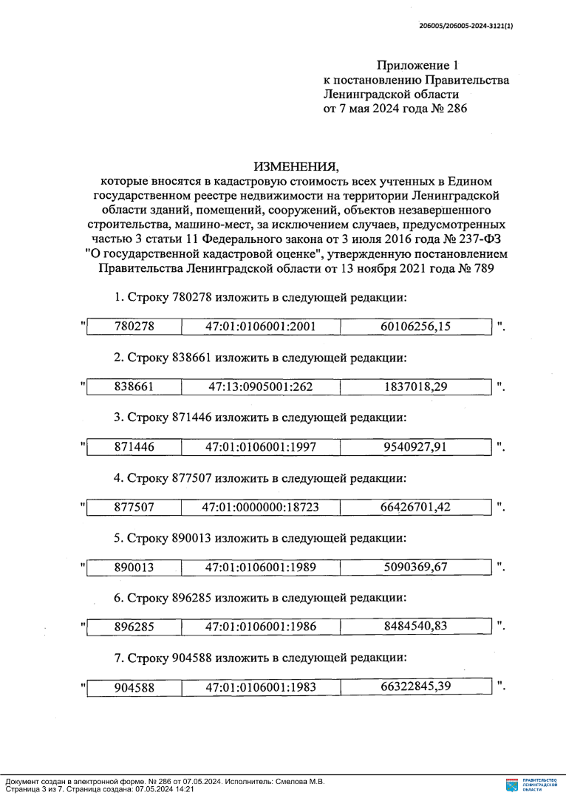

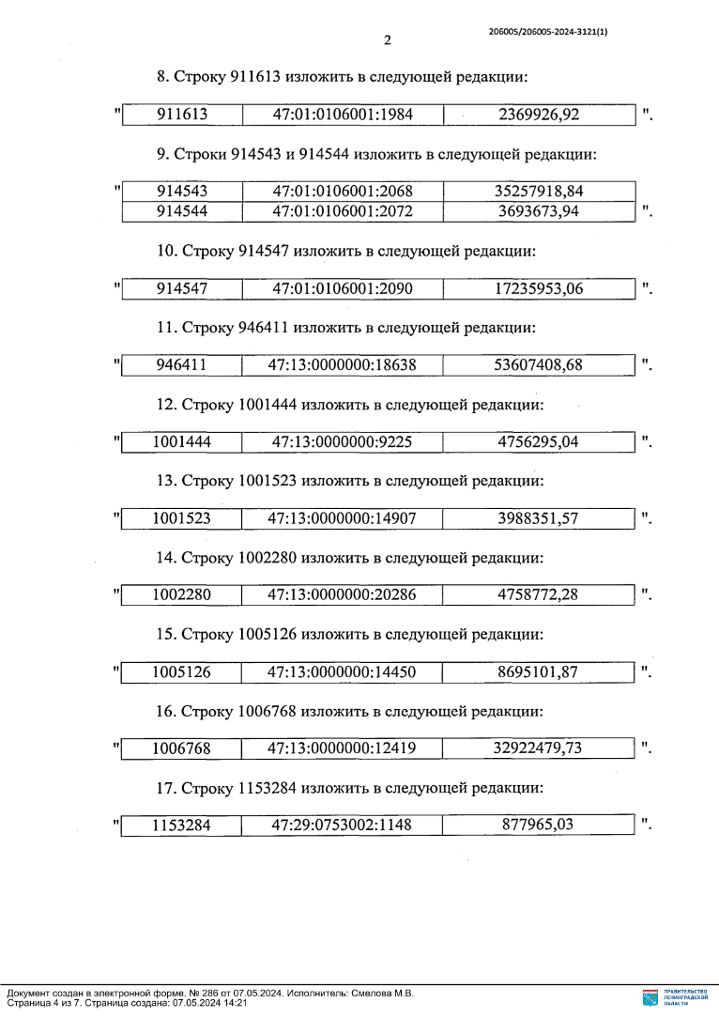

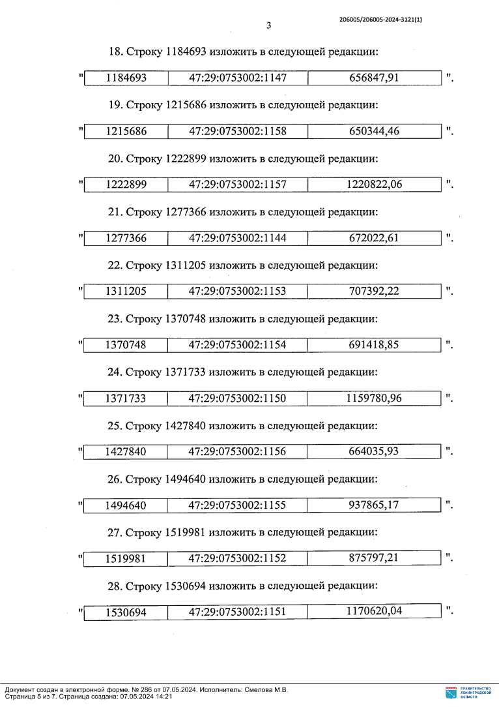

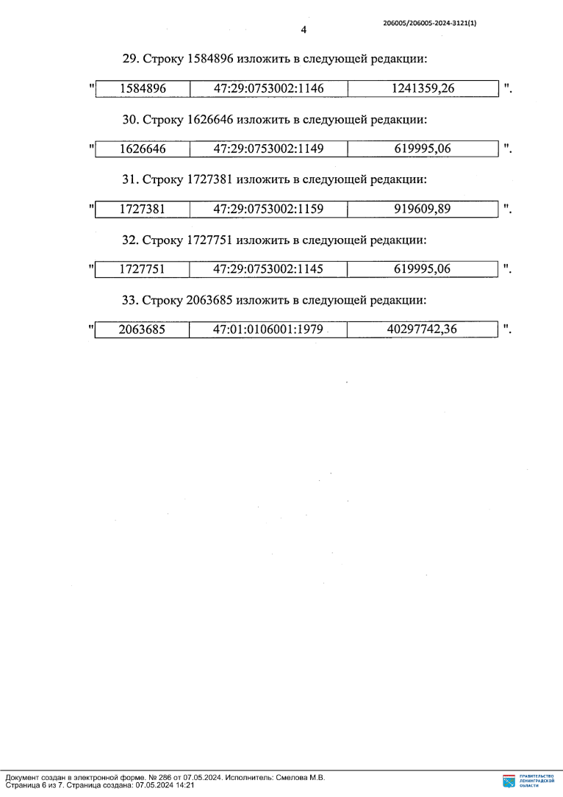

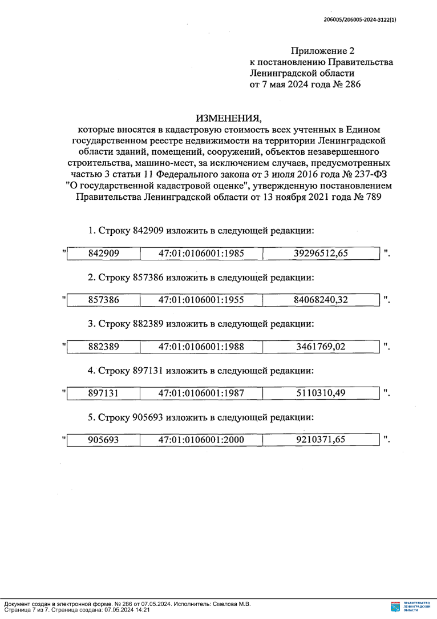

***

ИЗВЕЩЕНИЕ

О внесении изменения в постановление Правительства Ленинградской области от 13 ноября 2023 года № 789 «Об утверждении результатов определения кадастровой стоимости всех учтенных в Едином государственном реестре недвижимости на территории Ленинградской области зданий, помещений, сооружений, объектов незавершенного строительства, машино-мест, за исключением случаев, предусмотренных частью 3 статьи 11 Федерального закона от 3 июля 2016 года № 237-ФЗ «О государственной кадастровой оценке»

В Ленинградской области согласно статье 14 Федерального закона от 03.07.2016 № 237-ФЗ «О государственной кадастровой оценке» (далее – Федеральный закон № 237-ФЗ), в соответствии со статьей 6 Федерального закона от 31.07.2020 № 269-ФЗ «О внесении изменений в отдельные законодательные акты Российской Федерации» и на основании распоряжения Правительства Ленинградской области от 5 апреля 2021 года № 168-р «О проведении государственной кадастровой оценки в Ленинградской области» в 2023 году Государственным бюджетным учреждением Ленинградской области «Ленинградское областное учреждение кадастровой оценки» (далее – ГБУ ЛО «ЛенКадОценка») проведена государственная кадастровая оценка всех учтенных в Едином государственном реестре недвижимости на территории Ленинградской области зданий, помещений, сооружений, объектов незавершенного строительства, машино-мест, за исключением случаев, предусмотренных частью 3 статьи 11 Федерального закона № 237-ФЗ.

Результаты определения кадастровой стоимости утверждены постановлением Правительства Ленинградской области от 13.11.2023 № 789 «Об утверждении результатов определения кадастровой стоимости всех учтенных в Едином государственном реестре недвижимости на территории Ленинградской области зданий, помещений, сооружений, объектов незавершенного строительства, машино-мест, за исключением случаев, предусмотренных частью 3 статьи 11 Федерального закона от 3 июля 2016 года № 237-ФЗ «О государственной кадастровой оценке».

В соответствии с частью 20 статьи 21 Федерального закона № 237-ФЗ предусмотрено, что по итогам исправления ошибок, допущенных при определении кадастровой стоимости, бюджетным учреждением в течение трех рабочих дней со дня исправления таких ошибок передаются:

1) сведения о кадастровой стоимости в уполномоченный орган субъекта Российской Федерации для внесения изменений в акт об утверждении результатов определения кадастровой стоимости, если такая кадастровая стоимость определена в результате проведения государственной кадастровой оценки;

2) акт об определении кадастровой стоимости в орган регистрации прав для внесения сведений о кадастровой стоимости в Единый государственный реестр недвижимости, если такая кадастровая стоимость определена в порядке, предусмотренном статьей 16 Федерального закона № 237-ФЗ.

При этом частью 21 статьи 21 Федерального закона № 237-ФЗ закреплено, что в случае, если ошибка допущена в рамках проведения государственной кадастровой оценки, уполномоченный орган субъекта Российской Федерации в течение двадцати рабочих дней со дня получения от бюджетного учреждения сведений о кадастровой стоимости, определенной в результате исправления такой ошибки, обеспечивает внесение соответствующих изменений в акт об утверждении результатов определения кадастровой стоимости.

Постановлением Правительства Ленинградской области от 07.05.2024 № 287 в постановление Правительства Ленинградской области от 13.11.2023 № 789 «Об утверждении результатов определения кадастровой стоимости всех учтенных в Едином государственном реестре недвижимости на территории Ленинградской области зданий, помещений, сооружений, объектов незавершенного строительства, машино-мест, за исключением случаев, предусмотренных частью 3 статьи 11 Федерального закона от 3 июля 2016 года № 237-ФЗ «О государственной кадастровой оценке» внесено изменение в отношении 1 объекта недвижимого имущества с кадастровым номером: 47:01:0107001:2243 (строка приложения 1018408).

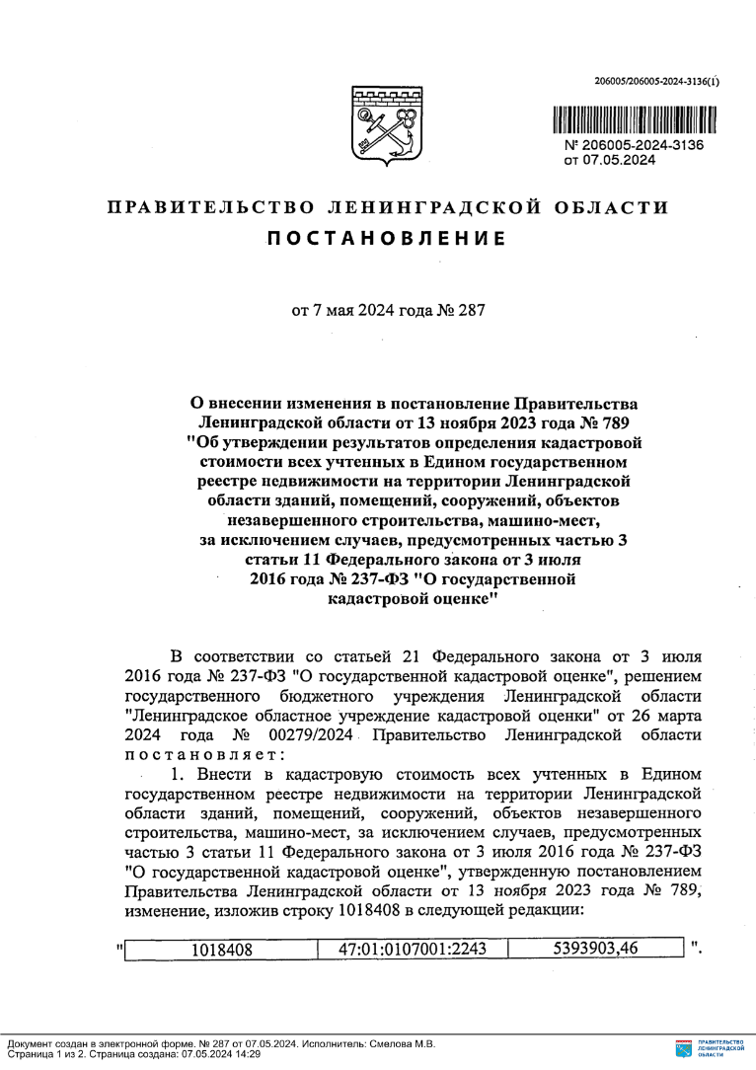

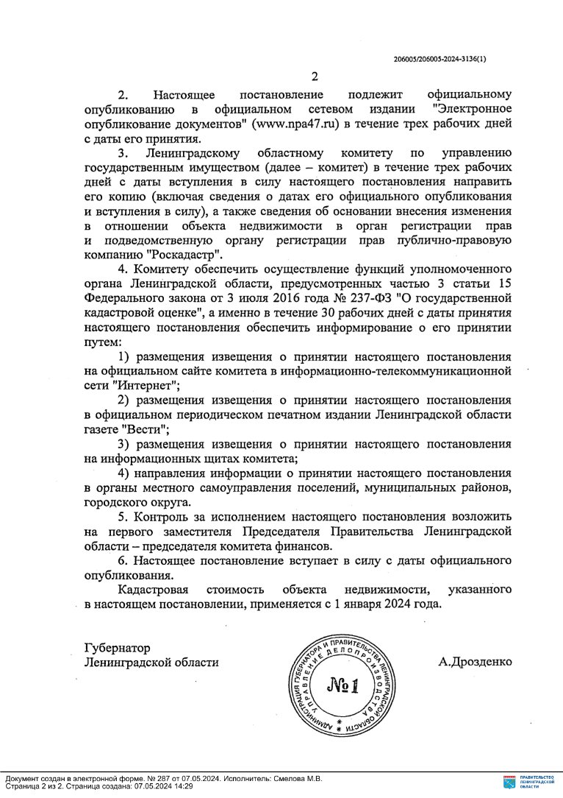

***

ИЗВЕЩЕНИЕ

О внесении изменений в постановление Правительства Ленинградской области от 13 ноября 2023 года № 789 «Об утверждении результатов определения кадастровой стоимости всех учтенных в Едином государственном реестре недвижимости на территории Ленинградской области зданий, помещений, сооружений, объектов незавершенного строительства, машино-мест, за исключением случаев, предусмотренных частью 3 статьи 11 Федерального закона от 3 июля 2016 года № 237-ФЗ «О государственной кадастровой оценке»

В Ленинградской области согласно статье 14 Федерального закона от 03.07.2016 № 237-ФЗ «О государственной кадастровой оценке» (далее – Федеральный закон № 237-ФЗ), в соответствии со статьей 6 Федерального закона от 31.07.2020 № 269-ФЗ «О внесении изменений в отдельные законодательные акты Российской Федерации» и на основании распоряжения Правительства Ленинградской области от 5 апреля 2021 года № 168-р «О проведении государственной кадастровой оценки в Ленинградской области» в 2023 году Государственным бюджетным учреждением Ленинградской области «Ленинградское областное учреждение кадастровой оценки» (далее – ГБУ ЛО «ЛенКадОценка») проведена государственная кадастровая оценка всех учтенных в Едином государственном реестре недвижимости на территории Ленинградской области зданий, помещений, сооружений, объектов незавершенного строительства, машино-мест, за исключением случаев, предусмотренных частью 3 статьи 11 Федерального закона № 237-ФЗ.

Результаты определения кадастровой стоимости утверждены постановлением Правительства Ленинградской области от 13.11.2023 № 789 «Об утверждении результатов определения кадастровой стоимости всех учтенных в Едином государственном реестре недвижимости на территории Ленинградской области зданий, помещений, сооружений, объектов незавершенного строительства, машино-мест, за исключением случаев, предусмотренных частью 3 статьи 11 Федерального закона от 3 июля 2016 года № 237-ФЗ «О государственной кадастровой оценке».

В соответствии с частью 20 статьи 21 Федерального закона № 237-ФЗ предусмотрено, что по итогам исправления ошибок, допущенных при определении кадастровой стоимости, бюджетным учреждением в течение трех рабочих дней со дня исправления таких ошибок передаются:

1) сведения о кадастровой стоимости в уполномоченный орган субъекта Российской Федерации для внесения изменений в акт об утверждении результатов определения кадастровой стоимости, если такая кадастровая стоимость определена в результате проведения государственной кадастровой оценки;

2) акт об определении кадастровой стоимости в орган регистрации прав для внесения сведений о кадастровой стоимости в Единый государственный реестр недвижимости, если такая кадастровая стоимость определена в порядке, предусмотренном статьей 16 Федерального закона № 237-ФЗ.

При этом частью 21 статьи 21 Федерального закона № 237-ФЗ закреплено, что в случае, если ошибка допущена в рамках проведения государственной кадастровой оценки, уполномоченный орган субъекта Российской Федерации в течение двадцати рабочих дней со дня получения от бюджетного учреждения сведений о кадастровой стоимости, определенной в результате исправления такой ошибки, обеспечивает внесение соответствующих изменений в акт об утверждении результатов определения кадастровой стоимости.

Постановлением Правительства Ленинградской области от 07.05.2024 № 288 в постановление Правительства Ленинградской области от 13.11.2023 № 789 «Об утверждении результатов определения кадастровой стоимости всех учтенных в Едином государственном реестре недвижимости на территории Ленинградской области зданий, помещений, сооружений, объектов незавершенного строительства, машино-мест, за исключением случаев, предусмотренных частью 3 статьи 11 Федерального закона от 3 июля 2016 года № 237-ФЗ «О государственной кадастровой оценке» внесены изменения в отношении 2 объектов недвижимого имущества с кадастровыми номерами: 47:01:0110001:333 (строка приложения 835161), 47:29:0000000:28251 (строка приложения 1003007).

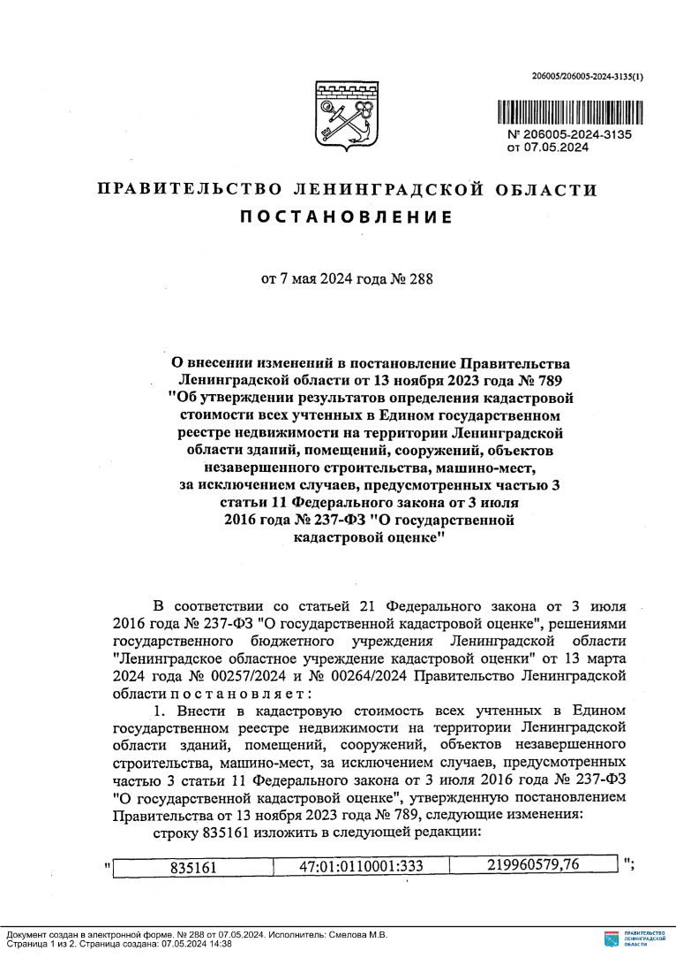

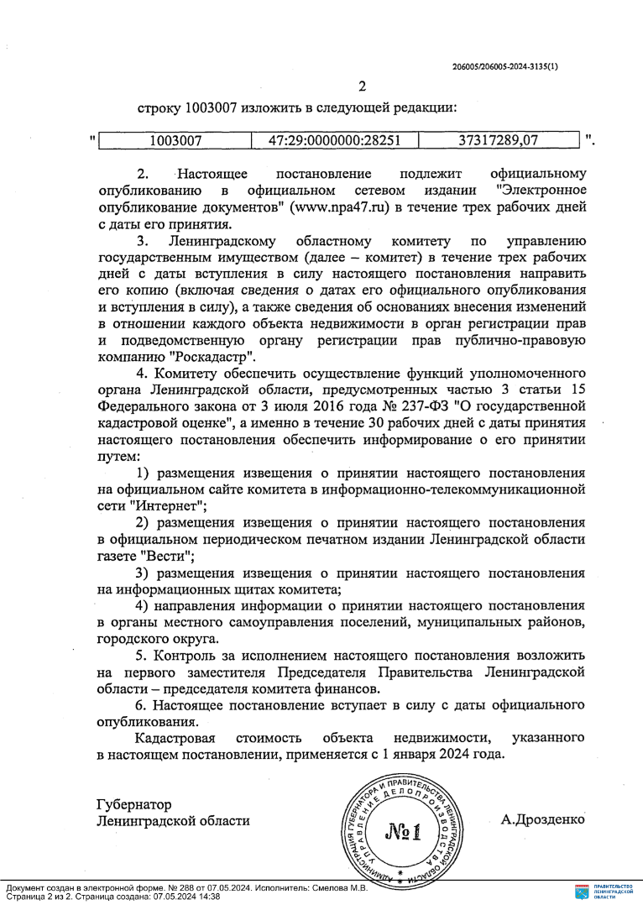

***

ИЗВЕЩЕНИЕ

О внесении изменений в постановление Правительства Ленинградской области от 13 ноября 2023 года № 789 «Об утверждении результатов определения кадастровой стоимости всех учтенных в Едином государственном реестре недвижимости на территории Ленинградской области зданий, помещений, сооружений, объектов незавершенного строительства, машино-мест, за исключением случаев, предусмотренных частью 3 статьи 11 Федерального закона от 3 июля 2016 года № 237-ФЗ «О государственной кадастровой оценке»

В Ленинградской области согласно статье 14 Федерального закона от 03.07.2016 № 237-ФЗ «О государственной кадастровой оценке» (далее – Федеральный закон № 237-ФЗ), в соответствии со статьей 6 Федерального закона от 31.07.2020 № 269-ФЗ «О внесении изменений в отдельные законодательные акты Российской Федерации» и на основании распоряжения Правительства Ленинградской области от 5 апреля 2021 года № 168-р «О проведении государственной кадастровой оценки в Ленинградской области» в 2023 году Государственным бюджетным учреждением Ленинградской области «Ленинградское областное учреждение кадастровой оценки» (далее – ГБУ ЛО «ЛенКадОценка») проведена государственная кадастровая оценка всех учтенных в Едином государственном реестре недвижимости на территории Ленинградской области зданий, помещений, сооружений, объектов незавершенного строительства, машино-мест, за исключением случаев, предусмотренных частью 3 статьи 11 Федерального закона № 237-ФЗ.

Результаты определения кадастровой стоимости утверждены постановлением Правительства Ленинградской области от 13.11.2023 № 789 «Об утверждении результатов определения кадастровой стоимости всех учтенных в Едином государственном реестре недвижимости на территории Ленинградской области зданий, помещений, сооружений, объектов незавершенного строительства, машино-мест, за исключением случаев, предусмотренных частью 3 статьи 11 Федерального закона от 3 июля 2016 года № 237-ФЗ «О государственной кадастровой оценке».

В соответствии с частью 20 статьи 21 Федерального закона № 237-ФЗ предусмотрено, что по итогам исправления ошибок, допущенных при определении кадастровой стоимости, бюджетным учреждением в течение трех рабочих дней со дня исправления таких ошибок передаются:

1) сведения о кадастровой стоимости в уполномоченный орган субъекта Российской Федерации для внесения изменений в акт об утверждении результатов определения кадастровой стоимости, если такая кадастровая стоимость определена в результате проведения государственной кадастровой оценки;

2) акт об определении кадастровой стоимости в орган регистрации прав для внесения сведений о кадастровой стоимости в Единый государственный реестр недвижимости, если такая кадастровая стоимость определена в порядке, предусмотренном статьей 16 Федерального закона № 237-ФЗ.

При этом частью 21 статьи 21 Федерального закона № 237-ФЗ закреплено, что в случае, если ошибка допущена в рамках проведения государственной кадастровой оценки, уполномоченный орган субъекта Российской Федерации в течение двадцати рабочих дней со дня получения от бюджетного учреждения сведений о кадастровой стоимости, определенной в результате исправления такой ошибки, обеспечивает внесение соответствующих изменений в акт об утверждении результатов определения кадастровой стоимости.

Постановлением Правительства Ленинградской области от 07.05.2024 № 289 в постановление Правительства Ленинградской области от 13.11.2023 № 789 «Об утверждении результатов определения кадастровой стоимости всех учтенных в Едином государственном реестре недвижимости на территории Ленинградской области зданий, помещений, сооружений, объектов незавершенного строительства, машино-мест, за исключением случаев, предусмотренных частью 3 статьи 11 Федерального закона от 3 июля 2016 года № 237-ФЗ «О государственной кадастровой оценке» внесены изменения в отношении 3 объектов недвижимого имущества с кадастровыми номерами: 47:13:0000000:6078 (строка приложения 479394), 47:03:0301007:96 (строка приложения 834915), 47:26:0000000:28563 (строка приложения 929342).

